# Министерство Образования Республики Беларусь

Учреждение образования

«Гомельский государственный технический университет

имени П.О.Сухого»

Кафедра: «Информатика»

**Лабораторная работа №7**

по дисциплине: **«Операционные системы и среды»**

**Тема лабораторной работы**

**«Синхронизация процессов»**

Выполнила студентка

группы ИП-32

*Кулинкин К.А.*

Проверил преподаватель

*Самовендюк Н.В.*

Гомель 2019

**Цель работы:** изучить типовые механизмы синхронизации процессов

**Ход работы:**

1. Разработать многопоточное приложение с использованием минимум двух потоков и различных средств синхронизации.

Таблица 1 Варианты заданий

|  |  |  |
| --- | --- | --- |
| № варианта | Разделяемый ресурс | Механизм синхронизации |
| 2 | Два потока с различной частотой считывают и записывают данные в общий буфер памяти | условные переменные |

Время входа в критическую секцию для каждого потока генерировать случайным образом.

3. В процессе работы приложение в консоль должна выводится информация о состоянии потока (работа в некритической секции, работа в критической секции, время входа и выхода из критической секции).

4. Убедиться в результативности применения средств синхронизации потоков, сравнив результаты работы программ с использованием и без использования средств синхронизации.

**Код программы**

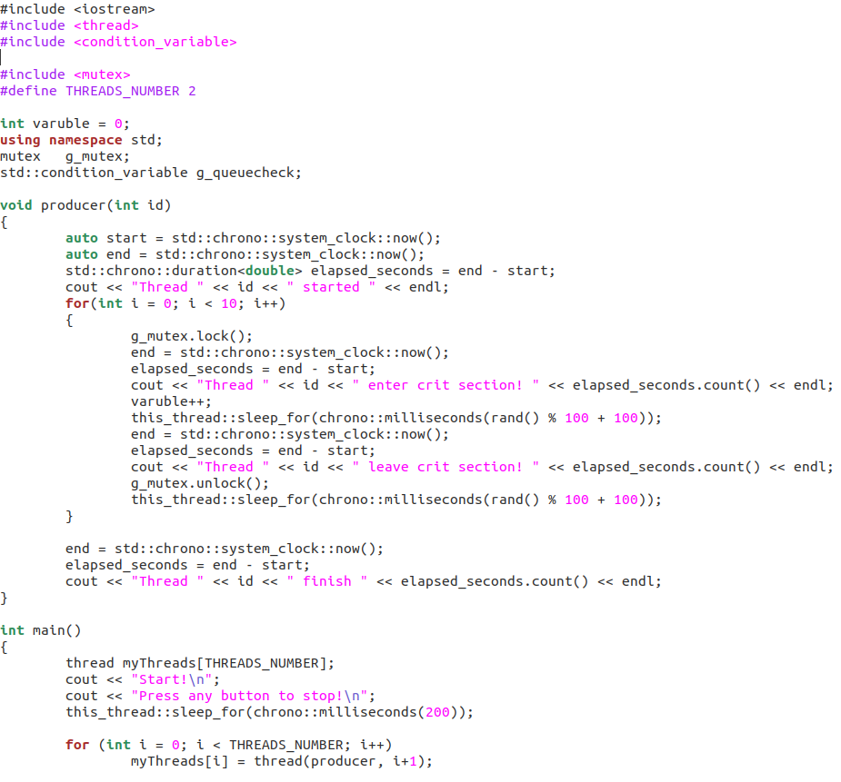

**Результат:**

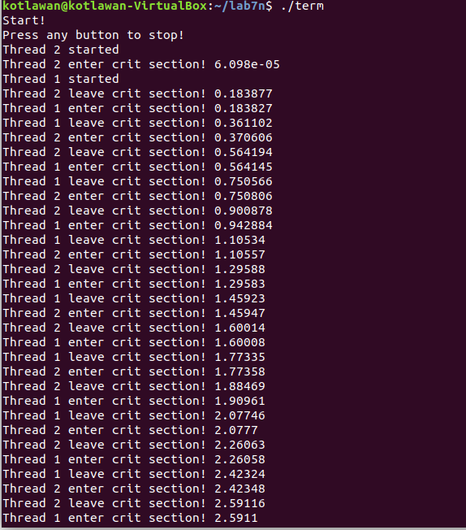

**Вывод:**

В ходе выполнения данной лабораторной работе я изучил типовые механизмы синхронизации процессов